«УТВЕРЖДАЮ» « УТВЕРЖДАЮ»
_______________В.А. Литовкин ________________Ю.Н.Короленко
Председатель профкома первичной профсоюзной Директор АНФОО СК «Липецкий
организации ПАО «НЛМК» металлург»

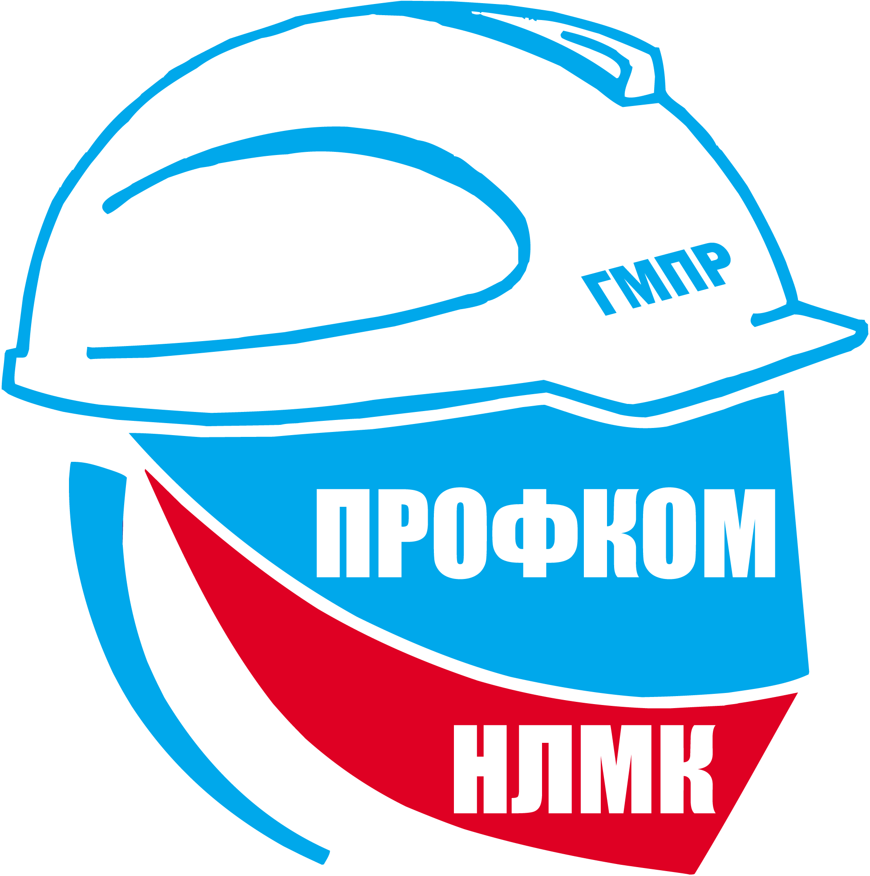

Первичная профсоюзная организация ПАО «НЛМК»

С П А Р Т А К И А Д А

среди цехов и подразделений ПАО «НЛМК»

Проводящая организация: СК «Липецкий металлург»
Допуск участников по пропуску и профсоюзному билету

2017 год

1.Кубок ПАО «НЛМК» в Лыжной эстафете

Февраль Лыжная трасса лесопарка НЛМК

Состав – 4 чел. Дистанция – 2 км.
Результат команды определяется по финишу участника 4-го этапа. Участникам запрещается стартовать в 2-х этапах и без нагрудного номера.
Награждение: в командном зачете: 1 место – кубок, диплом. 2,3 место - дипломы
в личном зачете: 1-3 место – медаль, диплом.

2. Кубок ПАО «НЛМК» по пулевой стрельбе

Февраль - март Пулевой тир

Состав команды – 5 чел.
Стрельба с 25 метров из малокалиберной винтовки с упора «лежа». Каждый участник стреляет
3 пробных + 5 зачетных выстрелов. Результат команды определяется по сумме набранных очков 5-ю спортсменами.
Награждение: в командном зачете: 1 место – кубок, диплом. 2,3 место - дипломы
в личном зачете: 1-3 место – медаль, диплом.

3. Кубок ПАО «НЛМК» по волейболу

Апрель - май ООО «Нептун»

Состав команды – 10 чел. (с запасными)
Количество игр и система проведения определяется на предварительной жеребьевке. Явка представителей на жеребьевку обязательна. Протесты по составу команд принимаются до игры.
Награждение: 1 место – кубок, диплом, 2 и 3 место – дипломы.
«Лучший волейболист» – медаль, диплом

4. Кубок ПАО «НЛМК» в эстафетном плавании

Март ООО «Нептун»

Состав команды – 4 чел (независимо от пола и возраста).
Дистанция: 4 по 50 метров вольным стилем. Участникам запрещается стартовать на 2-х и более этапах. Результат команды определяется по итогам финиша участника 4 этапа.
Представители от каждой команды приглашаются для определения сильнейшего пловца на дистанции 50 м в личном зачете.
Награждение: в командном зачете: 1 место – кубок, диплом. 2,3 место – дипломы.
в личном зачете: 1-3 место – медаль, диплом.

5. Кубок ПАО «НЛМК» по баскетболу

Сентябрь - октябрь ООО «Нептун»

Состав команды – 10 чел. (с запасными)
Количество игр и система проведения определяется на предварительной жеребьевке. Явка представителей на жеребьевку обязательна. Протесты по составу команд принимаются до игры.
Награждение: 1 место – кубок, диплом, 2,3-и места – дипломы.
«Лучший баскетболист» – медаль, диплом.

6. Кубок ПАО «НЛМК» по легкоатлетическому кроссу

Май Лесопарковая зона парк НЛМК
Состав команды – 3 чел. (мужчины). Разрешается стартовать 4-му участнику. В зачет команды засчитываются три лучших результата. Дистанция 1000 м. Женщины стартуют только в личном зачете, дистанция 500 м. Победитель определяется по наименьшей сумме результатов, показанных участниками всей команды.
Награждение: в командном зачете: 1 место – кубок, диплом; 2,3 место - дипломы.
в личном зачете (мужчины): 1-3 место – медаль, диплом.
в личном зачете (женщины): 1 место – медаль, диплом.

7. Кубок ПАО НЛМК по л/а многоборью

Август - сентябрь ФОК «Новолипецкий»

Состав – 3 чел.
Соревнования проводятся в один день. Все участнике команды стартуют в следующих видах: бег 100м, прыжок в длину с места, метание гранаты, бег 1000м. Порядок видов для всех участников одинаковый. Результат команды определяются по сумме баллов набранных каждым участником.
Награждение: в командном зачете:1 место – кубок, диплом, 2,3-и места – дипломы;
в личном зачете награждается участник, занявший 1 место в каждом виде программы, по результатом многоборья – медаль, диплом.

8. Кубок ПАО НЛМК по силовому многоборью

Июнь ФОК «Новолипецкий»

Состав – 3 чел.
Соревнования проводятся в один день. Все участнике команды стартуют в следующих видах: подтягивания, прыжок в длину с места, поднос ног к перекладине, отжимания от пола. Результат команды определяются по сумме баллов набранных каждым участником.
Награждение: в командном зачете:1 место – кубок, диплом, 2,3-и места – дипломы;
в личном зачете награждается участник, занявший 1 место в каждом виде программы, по результатом многоборья – медаль, диплом.

9. Кубок ПАО «НЛМК» по миди-футболу

Июль-август ФОК «Новолипецкий»
Состав: 15 чел. В поле – 7+1.
Соревнования проводятся по олимпийской системе, согласно жеребьевке (2 тайма по 25 минут). В случае ничьей в основное время, победитель определяется в серии семиметровых ударов. Количество замен неограниченно, допускаются повторные замены.
Награждение: 1 место – кубок, диплом, 2,3-и места – дипломы
«Лучший футболист» – медаль, диплом
Очки в зачет Спартакиады с 1 по 4-е место идут согласно основной таблице, остальным командам-участникам в зависимости от количества проведенных игр.

10. Кубок ПАО «НЛМК» в легкоатлетической эстафете

Сентябрь ФОК «Новолипецкий»

Состав команды – 4 чел (независимо от пола и возраста).
Дистанция: 4 по 100 метров. Бег осуществляется по своей дорожке, передача эстафетной палочки –в ограниченном коридоре, финиш участника 4 этапа с палочкой. Участникам запрещается стартовать на 2-х и более этапах. Результат команды определяется по итогам финиша участника 4 этапа, при условии соблюдения правил передачи эстафетной палочки.
Представители от каждой команды приглашаются для определения сильнейшего спринтера на дистанции 100 м в личном зачете.
Награждение: в командном зачете: 1 место – кубок, диплом.2,3 место- дипломы
в личном зачете: 1-3 место – медаль, диплом.

11. Кубок ОАО НЛМК по метанию гранаты

Сентябрь ФОК «Новолипецкий»

Состав – 3 чел. Вес снаряда – 700 грамм.
Соревнования проводятся в один день. Все участнике команды выполняют по 3 попытки. Победитель определяется по сумме лучших попыток каждого из участников команды.
Награждение: в командном зачете:1 место – кубок, диплом, 2,3-и места – дипломы;
в личном зачете: 1-3 место – медаль, диплом.

12. Кубок ПАО «НЛМК» по мини-футболу

Август-сентябрь ФОК «Новолипецкий»
Состав: 10 чел. В поле – 4+1.
Соревнования проводятся по олимпийской системе, согласно жеребьевке (2 тайма по 15 минут). В случае ничьей в основное время, победитель определяется в серии семиметровых ударов. Количество замен неограниченно, допускаются повторные замены.
Награждение: 1 место – кубок, диплом, 2,3-и места – дипломы
«Лучший футболист» – медаль, диплом
Очки в зачет Спартакиады с 1 по 4-е место идут согласно основной таблице, остальным командам-участникам в зависимости от количества проведенных игр.

13. Кубок ПАО «НЛМК» по гиревому спорту

Апрель ФОК «Новолипецкий»

Состав – 3 чел. Вес гири – 24 кг., упражнение «рывок»
Контрольное время – до 10 мин. Разрешается 1 раз за время выполнения упражнения, перехватить гирю в другую руку.
Результат команды складывается из количества подъемов гири каждым членом команды в интервал контрольного времени.
Награждение: в командном зачете:1 место – кубок, диплом, 2,3-и места – дипломы
в личном зачете 1-3 место – медаль, диплом.

Условия подведения итогов Спартакиады
Таблица начисления баллов по 13-и видам спорта в зачет «Спартакиады»
1 место – 30 баллов  2 место – 27 баллов  3 место – 25 баллов  4 место – 24 балла  5 место – 23 балла  6 место - 22 балла  7 место – 21 балл  8 место – 20 баллов  9 место – 19 баллов  10 место - 18 баллов  11 место – 17 баллов  12 место – 16 баллов  13 место – 15 баллов  14 место – 14 баллов | 15 место - 13 баллов  16 место - 12 баллов  17 место – 11 баллов  18 место - 10 баллов  19 место – 9 баллов  20 место – 8 баллов  21 место – 7 баллов  22 место – 6 баллов  23 место – 5 баллов  24 место - 4 балла  25 место – 3 балла  26 место – 2 балла  27 место и ниже – 1 балл

* Цех или подразделение может заявить 2 команды. В зачет Спартакиады будет засчитан лучший
результат. Во всех игровых командных видах и пулевой стрельбе, вторые команды не допускаются.
* Наличие заявки от команды, пропусков и профсоюзных билетов на все соревнования обязательны
*Общекомандное первенство среди цехов и подразделений определяется по наибольшей сумме баллов, набранных во всех видах спорта, входящих в программу Спартакиады.
В случае равенства очков у 2-х и более команд - призеров, учитывается большее количество 1,2,3–их мест, занятых командами в Спартакиаде.
* Всю информацию смотрите на сайте www.lmetallurg.ru. Электронный адрес lm.48@mail.ru.
Контактный тел.: 43-15-84 (Бессонова Т.А., Королев М.И.)
* Календарный план с вышеперечисленными мероприятиями составлен согласно договора и утвержденной сметы затрат.

Информация по сдаче испытаний /тестов/
Всероссийского физкультурно-спортивного комплекса
«ГОТОВ К ТРУДУ И ОБОРОНЕ»:

- В целях дальнейшего развития физической культуры и спорта на предприятии, включить сдачу Всероссийского комплекса «ГТО» в Спартакиаду ПАО «НЛМК» 2017 года.
- Цех или подразделение может выставить неграниченное количество работников, не имеющих медицинских противопоказаний и предоставивших документы. В зачет Спартакиады будут начисляться баллы максимально за 30 человек.
- Участники выступают лично (замены не допускаются) по заранее поданной заявке и согласованному графику. К заявке подаются ксерокопии документов
- Пропуск
- Копия паспорта (с указанием даты рождения)
- Медицинская справка
При себе иметь пропуск.
- В таблицу Спартакиады, по результатам ГТО начисляются следующие баллы:
- за каждого участника, принявшего участия в сдаче комплекса ГТО и сдавшего необходимое количество нормативов, но не выполнивших требования ни на один из знаков - начисляется по 1,5 балла.
- дополнительно начисляется 1,5 балла за выполнение нормативов на золотой знак, 1 балл – серебряный знак, 0,5 балла – бронзовый.
- допускается не более 20% участников, сдающих комплекс ГТО по 8 и 9 ступеням (40-49 лет и 50-59 лет), от числа заявленных от одного подразделения.
- участники, сдавшие комплекс ГТО согласно нормативов, получают удостоверение и
знаки - золотой, серебряный, бронзовый.

ВНИМАНИЕ! Согласно Приказа №1283 от 25.12.2016 г. Минспорта РФ внесены изменения в результаты контрольных испытаний 8-10 ступень. Нормативы приведены ниже с учетом изменений.

Нормативы Всероссийского физкультурно-спортивного комплекса Комплекса ГТО

 | № п/п | Виды испытаний | Возрастная группа
 |  |  | VI ступень (18-29 лет) |  |  |  |  |  | VII ступень (30-39 лет)
 |  |  | мужчины |  |  |  |  |  | мужчины
 |  |  | от 18 до 24 лет |  |  | от 25 до 29 лет |  |  | от 30 до 34 лет |  |  | от 35 до 39 лет
 |  |  | Бронзовый знак | Серебряный знак | Золотой знак | Бронзовый знак | Серебряный знак | Золотой знак | Бронзовый знак | Серебряный знак | Золотой знак | Бронзовый знак | Серебряный знак | Золотой знак
Обязательные тесты | 1 | Бег 100 м (сек.) | 15,1 | 14,8 | 13,5 | 15,0 | 14,6 | 13,9 | - | - | - | - | - | -
 | 2 | Бег 3 км (мин, сек) | 14,00 | 13,30 | 12,30 | 14,50 | 13,50 | 12,50 | 15,10 | 14,20 | 12,50 | 15,30 | 14,40 | 13,10
 | 3 | Одно из предложенных:  Подтягивание на перекладине  Рывок гири 16кг (4 мин.) | 9  20 | 10  30 | 13  40 | 9  20 | 10  30 | 12  40 | 4  20 | 6  30 | 9  40 | 4  20 | 5  30 | 8  40
 | 4 | Наклон вперед из И.П. стоя с прямыми ногами на гим. скамье (ниже уровня скамьи – см) | +6 | +7 | +13 | +5 | +6 | +10 | Достать скамью пальцами | +4 | +6 | Достать скамью пальцами | +2 | +4
Тесты по выбору | 5 | Прыжок в длину с места (см.) | 215 | 230 | 240 | 225 | 230 | 240 | 220 | 225 | 235 | 210 | 215 | 225
 | 6 | Метание гранаты  700 гр.(м.) | 33 | 35 | 37 | 33 | 35 | 37 | 31 | 33 | 36 | 30 | 32 | 35
 | 7 | Плавание 50 м  (мин., сек.) | Без учета времени | Без учета времени | 0,42 | Без учета времени | Без учета времени | 0,43 | Без учета времени | Без учета времени | 0,45 | Без учета времени | Без учета времени | 0,48
 | 8 | Стрельба из пневмат. винтовки на 10 м | 15 | 20 | 25 | 15 | 20 | 25 | 15 | 20 | 25 | 15 | 20 | 25
Количество видов испытаний (тестов) в возрастной группе |  |  | 8 | 8 | 8 | 8 | 8 | 8 | 7 | 7 | 7 | 7 | 7 | 7
Необходимо выполнить нормативов для получения знака |  |  | 6 | 7 | 8 | 6 | 7 | 8 | 6 | 7 | 7 | 6 | 7 | 7

 | № п/п | Виды испытаний | Возрастная группа
 |  |  | VI ступень (18-29 лет) |  |  |  |  |  | VII ступень (30-39 лет)
 |  |  | женщины |  |  |  |  |  | женщины
 |  |  | от 18 до 24 лет |  |  | от 25 до 29 лет |  |  | от 30 до 34 лет |  |  | от 35 до 39 лет
 |  |  | Бронзовый знак | Серебряный знак | Золотой знак | Бронзовый знак | Серебряный знак | Золотой знак | Бронзовый знак | Серебряный знак | Золотой знак | Бронзовый знак | Серебряный знак | Золотой знак
Обязательные тесты | 1 | Бег 100 м (сек.) | 17,5 | 17,0 | 16,5 | 17,9 | 17,5 | 16,8 | - | - | - | - | - | -
 | 2 | Бег 2км (мин., сек.) | 11,35 | 11,15 | 10,30 | 11,50 | 11,30 | 11,00 | 12,45 | 12,30 | 12,00 | 13,15 | 13,00 | 12,30
 | 3 | Сгибание и разгибание рук в упоре лежа на полу (количество раз) | 10 | 12 | 14 | 10 | 12 | 14 | 6 | 8 | 12 | 6 | 8 | 12
 | 4 | Наклон вперед из положения стоя с прямыми ногами на гимнастической скамье (ниже уровня скамьи – см) | +8 | +11 | +16 | +7 | +9 | +13 | Достать скамью пальцами | +7 | +9 | Достать скамью пальцами | +4 | +6
Тесты по выбору | 5 | Прыжок в длину с места (см.) | 170 | 180 | 195 | 165 | 175 | 190 | 160 | 170 | 185 | 150 | 165 | 180
 | 6 | Метание гранаты  500 гр.(м.) | 14 | 17 | 21 | 13 | 16 | 19 | 13 | 16 | 19 | - | - | -
 | 7 | Плавание 50 м  (мин., сек.) | Без учета времени | Без учета времени | 1,10 | Без учета времени | Без учета времени | 1,14 | Без учета времени | Без учета времени | 1,25 | Без учета времени | Без учета времени | 1,30
 | 8 | Стрельба из пневматической винтовки на 10 м  (очки) | 15 | 20 | 25 | 15 | 20 | 25 | 15 | 20 | 25 | 15 | 20 | 25
 | 9 | Поднимание туловища из положения лежа на спине  (кол-во раз за 1 мин.) | 34 | 40 | 47 | 30 | 35 | 40 | 30 | 35 | 45 | 25 | 30 | 40
Количество видов испытаний (тестов) в возрастной группе |  |  | 8 | 8 | 8 | 8 | 8 | 8 | 8 | 8 | 8 | 7 | 7 | 7
Необходимо выполнить нормативов для получения знака |  |  | 6 | 7 | 8 | 6 | 7 | 8 | 6 | 7 | 7 | 6 | 7 | 7

 | № п/п | Виды испытаний | Возрастная группа
 |  |  | VIII ступень (40-49 лет) |  |  |  |  |  | IX ступень (50-59 лет) |  |  |  |  |  | X ступень (60-64 лет)
 |  |  | женщины |  |  |  |  |  | женщины |  |  |  |  |  | женщины
 |  |  | От 40 до 44 лет |  |  | от 45 до 49 лет |  |  | от 50 до 54 лет |  |  | от 55 до 59 лет |  |  | От 60-64 лет
 |  |  | Бронзовый знак | Серебряный знак | Золотой знак | Бронзовый знак | Серебряный знак | Золотой знак | Бронзовый знак | Серебряный знак | Золотой знак | Бронзовый знак | Серебряный знак | Золотой знак | Бронзовый знак | Серебряный знак | Золотой знак
Обязательные тесты | 1 | Бег 2км (мин., сек.) | 16,10 | 15,10 | 13,00 | 17,20 | 16,10 | 13,40 | 18,00 | 17,00 | 14,30 | 20,00 | 19,00 | 15,50 | - | - | -
 | 2 | Скандинавская ходьба на 3 км | - | - | - | - | - | - | - | - | - | - | - | - | 33,00 | 32,00 | 30,00
 | 3 | Сгибание и разгибание рук в упоре лежа на полу (количество раз) | 3 | 5 | 11 | 3 | 5 | 10 | 3 | 5 | 8 | 2 | 4 | 7 | 3  от скамьи | 5  от скамьи | 7  от скамьи
 | 4 | Наклон вперед из положения стоя с прямыми ногами на гимнастической скамье (ниже уровня скамьи – см) | +2 | +4 | +13 | +2 | +4 | +13 | +1 | +3 | +10 | +1 | +3 | +8 | 0 | +2 | +6
Тесты по выбору | 5 | Плавание 50 м  (мин., сек.) | 1,38 | 1,28 | 1,08 | 1,40 | 1,30 | 1,10 | 1,45 | 1,35 | 1,15 | 1,50 | 1,40 | 1,20 | 25 м без учета | 1,10 | 0,45
 | 6 | Стрельба из пневматической винтовки на 10 м  (очки) | 10 | 13 | 22 | 10 | 13 | 22 | 7 | 10 | 19 | 7 | 10 | 19 | - | - | -
 | 7 | Поднимание туловища из положения лежа на спине  (кол-во раз за 1 мин.) | 14 | 16 | 26 | 10 | 12 | 22 | 8 | 11 | 18 | 7 | 9 | 15 | 5  б/у времени | 7  б/у времени | 13  б/у времени
Количество видов испытаний (тестов) в возрастной группе |  |  | 6 | 6 | 6 | 6 | 6 | 6 | 6 | 6 | 6 | 6 | 6 | 6 | 5 | 5 | 5
Необходимо выполнить нормативов для получения знака |  |  | 5 | 5 | 6 | 5 | 5 | 6 | 5 | 5 | 6 | 5 | 5 | 6 | 4 | 4 | 5

 | № п/п | Виды испытаний | Возрастная группа
 |  |  | VIII ступень (40-49 лет) |  |  |  |  |  | IX ступень (50-59 лет) |  |  |  |  |  | X ступень (60-64 лет)
 |  |  | мужчины |  |  |  |  |  | мужчины |  |  |  |  |  | мужчины
 |  |  | От 40 до 44 лет |  |  | от 45 до 49 лет |  |  | от 50 до 54 лет |  |  | от 55 до 59 лет |  |  | От 60-64 лет
 |  |  | Бронзовый знак | Серебряный знак | Золотой знак | Бронзовый знак | Серебряный знак | Золотой знак | Бронзовый знак | Серебряный знак | Золотой знак | Бронзовый знак | Серебряный знак | Золотой знак | Бронзовый знак | Серебряный знак | Золотой знак
Обязательные тесты | 1 | Бег 2км (мин., сек.) | 14,00 | 12,40 | 10,00 | 14,30 | 13,10 | 10,15 | 14,50 | 13,30 | 11,00 | 15,00 | 14,00 | 12,00 | - | - | -
 | 2 | Скандинавская ходьба на 3 км | - | - | - | - | - | - | - | - | - | - | - | - | 29,00 | 28,00 | 26.00
 | 3 | Одно из предложенных:  Подтягивание на перекладине  Рывок гири 16кг (4 мин.)  Сгибание, разгибание | 4  14  13 | 6  17  17 | 9  28  29 | 3  9  11 | 5  11  15 | 8  23  28 | 2  8  9 | 4  10  11 | 7  20  24 | 2  6  7 | 3  8  10 | 6  18  18 | -  -  4  от скамьи | -  -  6  от скамьи | -  -  14  от скамьи
 | 4 | Наклон вперед из И.П. стоя с прямыми ногами на гим. скамье (ниже уровня скамьи – см) | +1 | +3 | +9 | 0 | +2 | +9 | 0 | +1 | +8 | -1 | 0 | +7 | -6 | -4 | -2
Тесты по выбору | 5 | Плавание 50 м  (мин., сек.) | 1,20 | 1,10 | 0,48 | 1,25 | 1,15 | 0,50 | 1,30 | 1,20 | 0,55 | 1,35 | 1,25 | 1,00 | 25 м без учета | 0,50 | 0,35
 | 6 | Стрельба из пневмат. винтовки на 10 м | 13 | 16 | 25 | 10 | 13 | 25 | 10 | 13 | 22 | 10 | 13 | 22 | - | - | -
 | 7 | Поднимание туловища из И.П. лежа на спине (за 1 минуту) | 24 | 28 | 35 | 22 | 27 | 31 | 14 | 17 | 26 | 11 | 14 | 24 | 9  б/у времени | 11  б/у времени | 21  б/у времени
Количество видов испытаний (тестов) в возрастной группе |  |  | 6 | 6 | 6 | 6 | 6 | 6 | 6 | 6 | 6 | 6 | 6 | 6 | 5 | 5 | 5
Необходимо выполнить нормативов для получения знака |  |  | 5 | 5 | 6 | 5 | 5 | 6 | 5 | 5 | 6 | 5 | 5 | 6 | 4 | 4 | 5

